1. **Цель работы:**

Научиться работать с таблицами, уметь выполнять сортировку, группировку своими операторами, уметь выполнят агрегатные функции.

1. **Ход работы:**

1. Сначала создаем таблицу worker, в которой будет проходить основная работа.

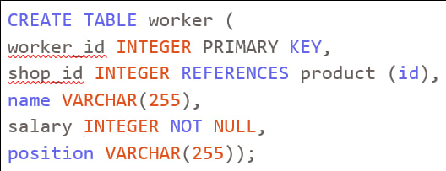

1. Вносим данные в таблицы следующей командой()

INSERT INTO worker (worker_id, shop_id, name, salary, position) VALUES ()

1. Пишем запрос на сортировку по возрастанию ЗП и убиванию ЗП

ASC – по возрастанию

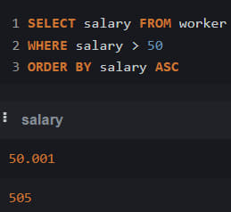

DESC – по убыванию (объединил позицию работница с ЗП)

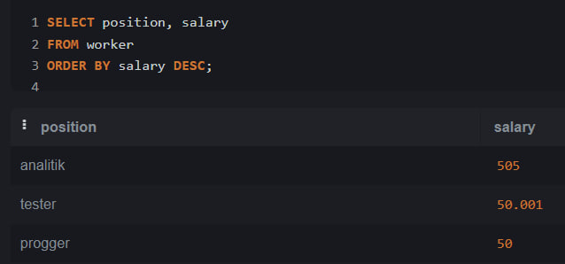

Сортировка по минимальной зарплате, из тех, что мы видим в таблице

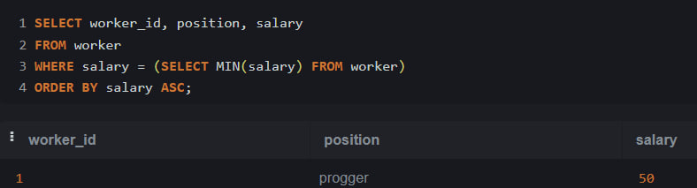

Сортировка, по ЗП, количеству должностных лиц

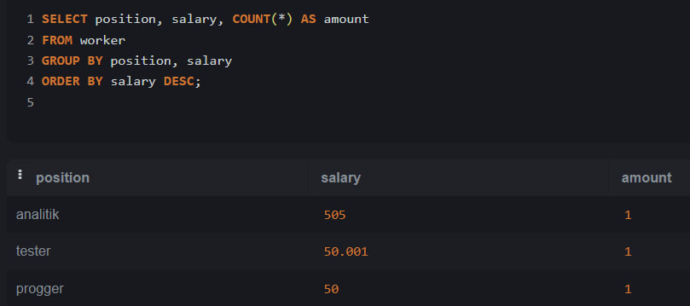

Среднее значение ЗП

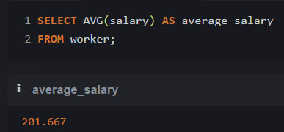

Сумма ЗП (Считается как и среднее значение)

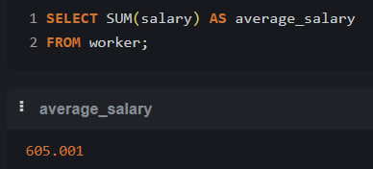

Сортировка по минимальному значению в таблице (в данных)

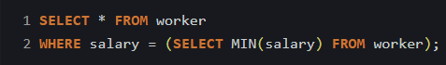

**3. Вывод:**

В ходе работы я научился работать с таблицами, уметь выполнять сортировку, группировку своими операторами, уметь выполнят агрегатные функции.